福建师范大学 公共课（数计） 学院
2013 —2014学年第一学期考试 高等数学B（A） 卷
考 生 信 息 栏  ＿＿＿＿＿＿学院＿＿＿＿＿＿系＿＿＿＿＿＿ 专业 ＿＿＿＿＿＿年级 姓名＿＿＿＿＿＿ 学号＿＿＿ | 装 订 线 |   专 业： 全校性专业 年 级： 2013  课程名称: 高等数学B 任课教师：  试卷类别：开卷（ ）闭卷（√） 考试用时： 120 分钟  考试时间: 2014 年 1 月 04 日 上 午 9 点 00 分
  题号 | 一 | 二 | 三 | 四 | 五 | 总得分 | 评卷人
  得分
  题号 | 六
  得分

注意：所有的解答必须写在答题纸上，写在试卷上无效！
一、单选题(每小题3分，共15分)
1．当时，下列变量（ ）与为等价无穷小量.
A．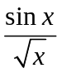； B.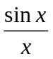； C.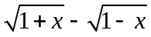； D.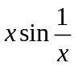；
2. 设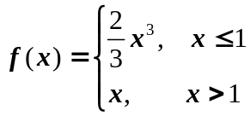，则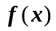在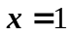处的（ ）
A.左右导数都存在； B.左导数存在，右导数不存在；
C.左右导数都不存在； D.左导数不存在，右导数存在.
3. 若函数在的一个邻域内可导，则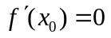是在取极值的（ ）.
A．充分且必要条件； B. 充分非必要条件；
C. 必要非充分条件； D.既非充分也非必要条件
4. 在有界是在可积的（ ）
A. 充分非必要条件； B. 必要非充分条件；
C. 充分且必要条件； D. 既非充分又非必要条件.
5．设的导数为，则下列不是的原函数是（ ）
A. 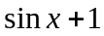； B. 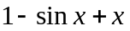； C.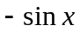； D.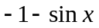.
二、填空(每小题3分，共15分)
1. 设在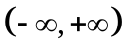内连续，则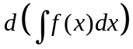= .
2. 摆线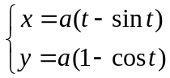在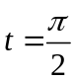处的法线方程为 .
3．设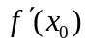存在，则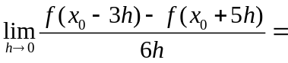_______.
4．函数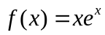的带有佩亚诺型余项的阶麦克劳林公式为 .
5．设 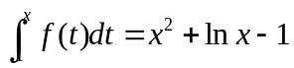，则= .
三、计算题(每题8分，共40分)
1. 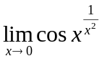.
2. 求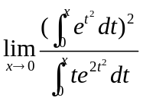.
3. 已知函数由方程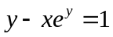确定，求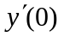及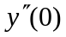．
4. 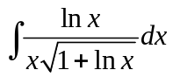 .
5. 计算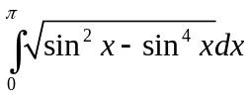.
四、（共16分）求函数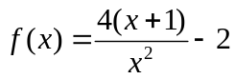的定义域，单调区间，极值，凹凸性，拐点，渐近线，并作图像.
五（8分）设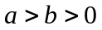时，证明：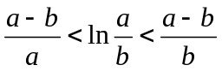.
六、（6分）设在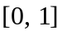上连续，在内可导，且满足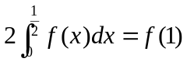.
证明存在一点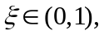 使

